# 强化消防意识，共筑平安校园

# 常州市光华学校开展消防应急疏散演练

[常州市光华学校](javascript:void(0);) 2024-03-19 20:28 江苏







**强化消防意识**

**共筑平安校园**

**常州市光华学校开展消防应急疏散演练**

为增强学校全体师生的消防安全意识，提高消防安全事件应急处理和逃生自救能力，3月19日上午，常州市光华学校开展了校园消防安全应急疏散演练活动。本次演练由后勤服务中心副主任王强主持，天宁区光华路消防救援站班长曹志协同演练。

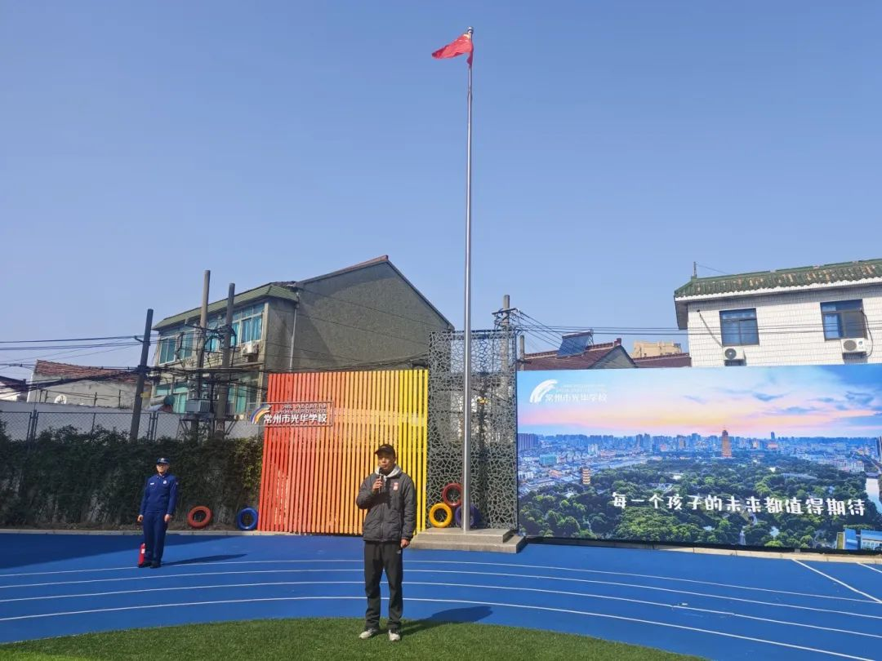

演练伊始，随着警报声的响起，各班级在班主任及配班老师的组织下，有序向操场的安全区域撤离。学生们在撤离过程中，纷纷捂住口鼻，弯腰贴墙，按照预设的路线，进行快速而有序的疏散。撤离完成后，各班老师立即清点人数，确保所有学生都已安全撤离，无一人遗漏。

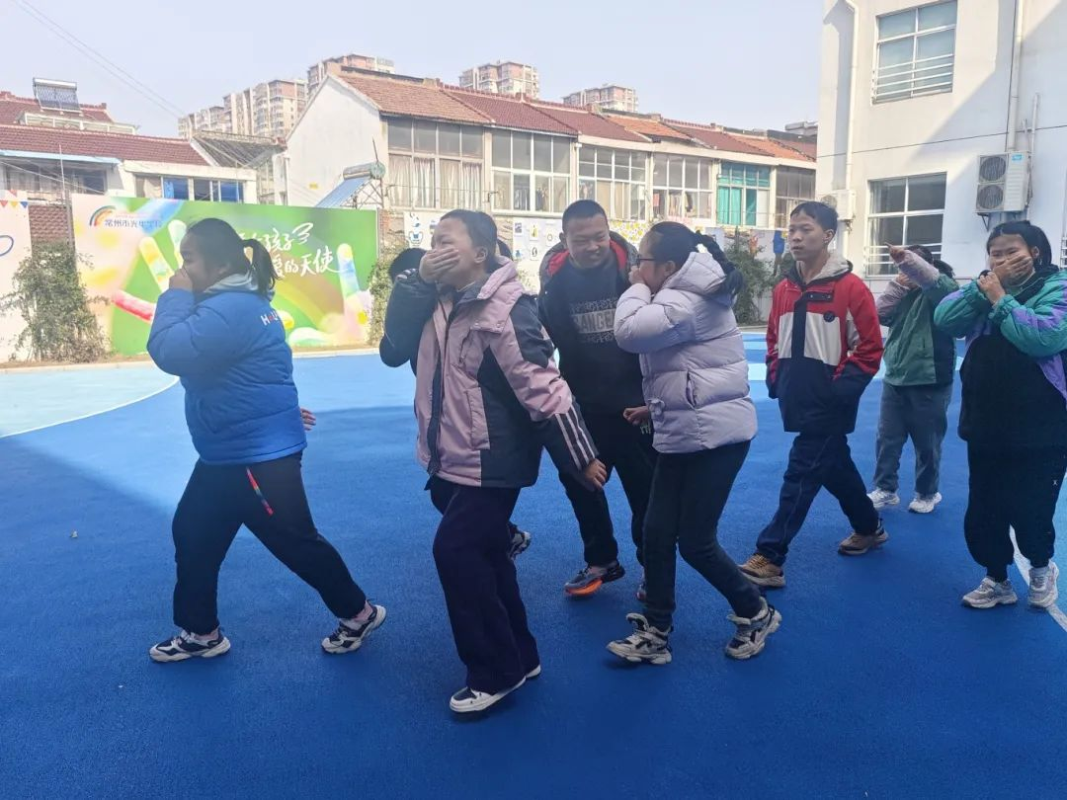 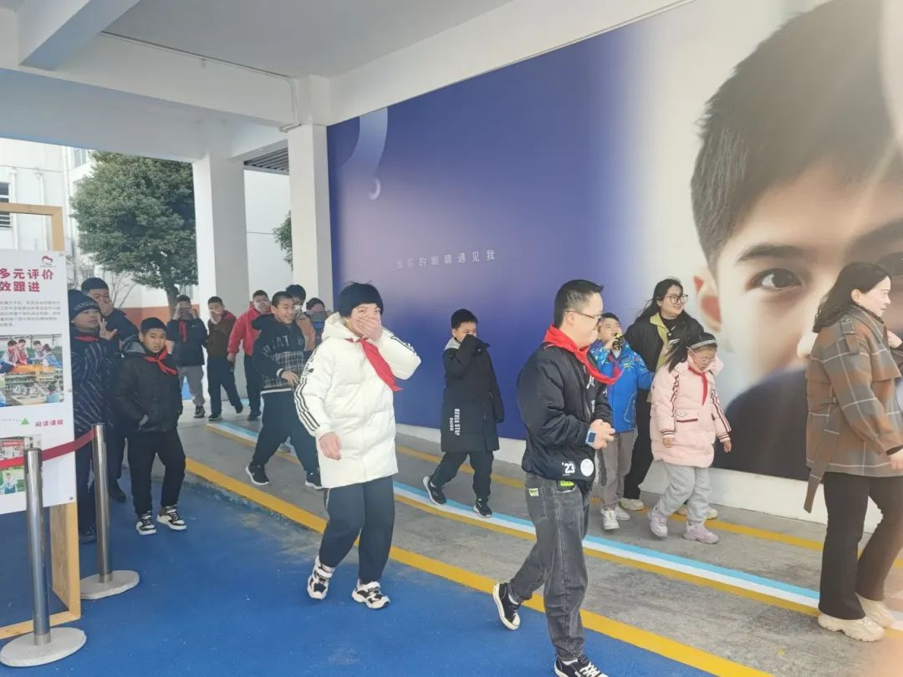

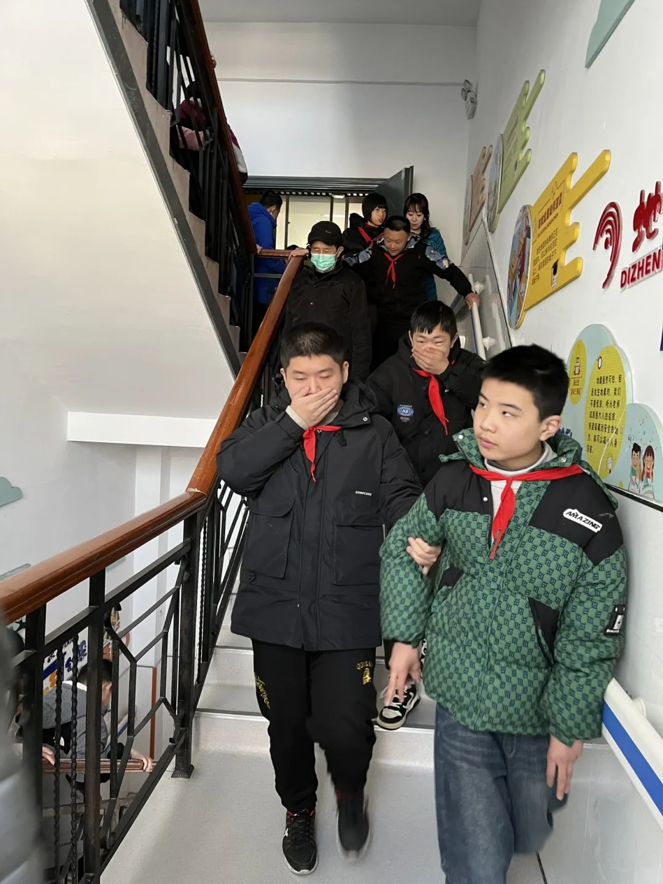 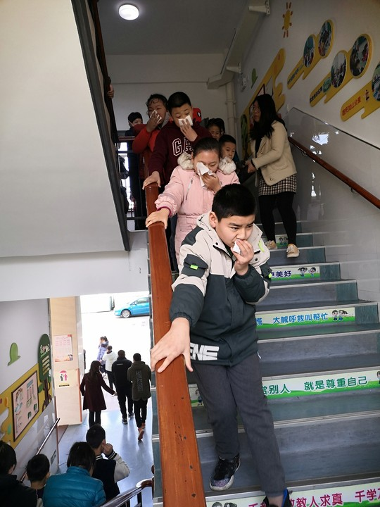

整个疏散过程有条不紊，井然有序，充分展现了光华学校师生在应对突发事件时的沉着冷静和高效协作。本次演练的成功，不仅得益于学校平时对于校园安全的重视，更得益于师生们的共同努力和默契配合。

演练结束后，后勤服务中心副主任王强进行了演练总结，对师生们的表现给予了高度评价，并强调了火灾应急疏散演练的重要性。他表示，此次演练的成功，不仅提升了师生们的火灾应对能力，更为学校的安全稳定提供了有力保障。

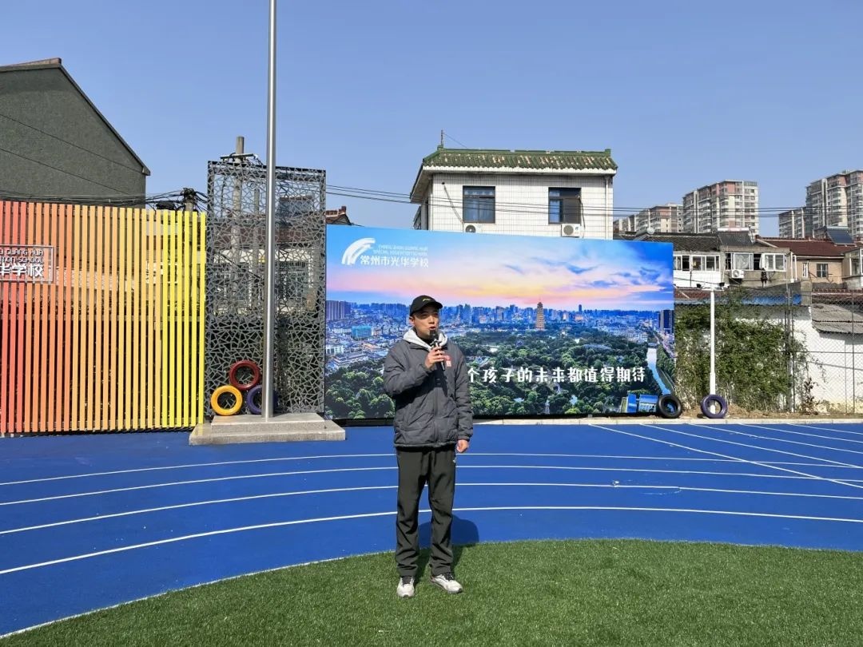

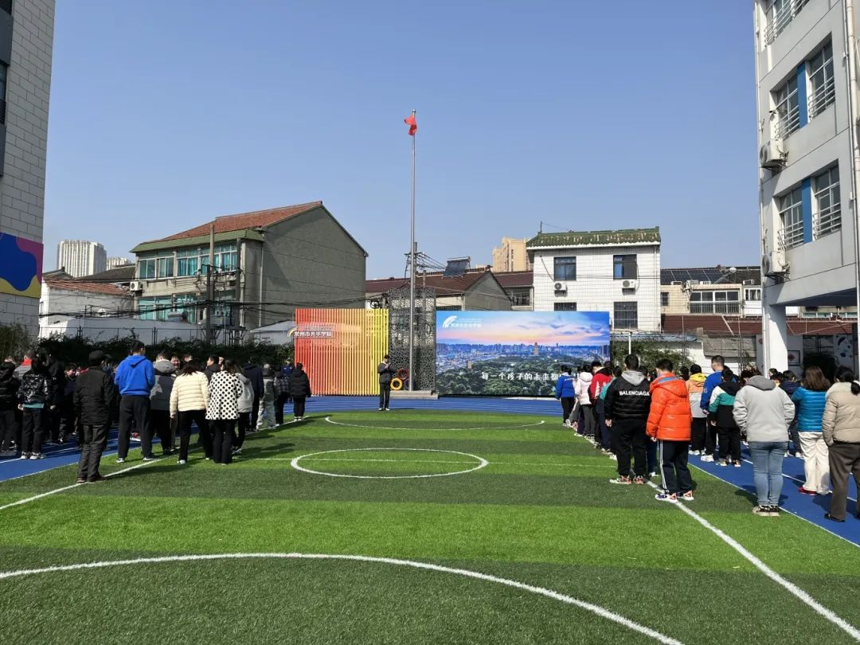

随后，光华路消防救援站的曹班长进行了消防知识宣讲。他向大家详细介绍了火灾发生后的应急处置及逃生方法，使师生们对火灾有了更深入的了解，也进一步提高了他们的火灾防范意识。

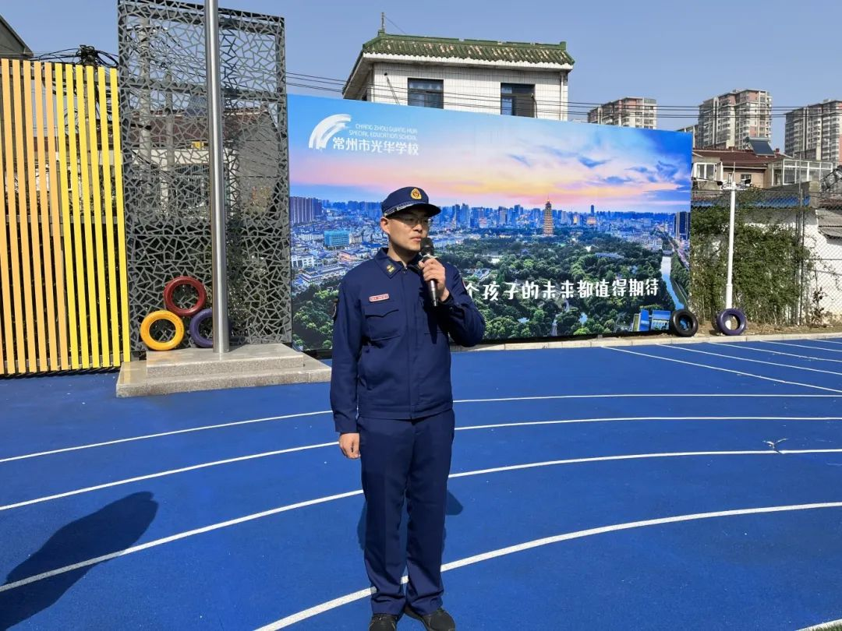

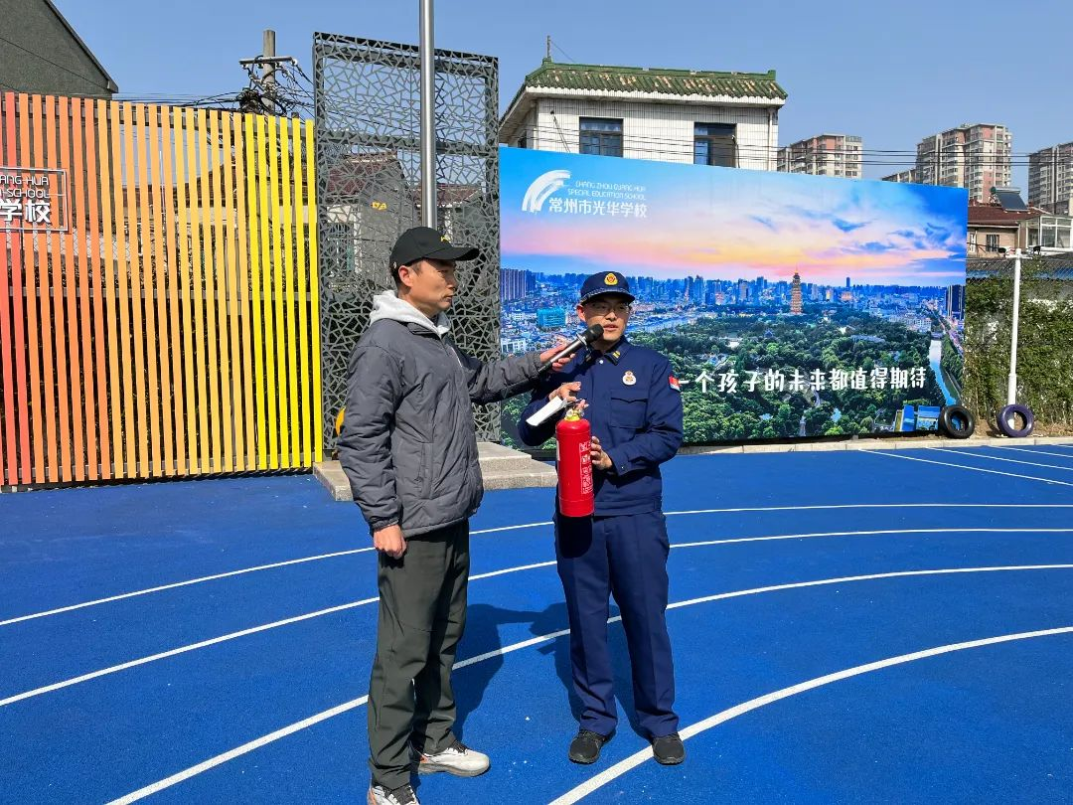

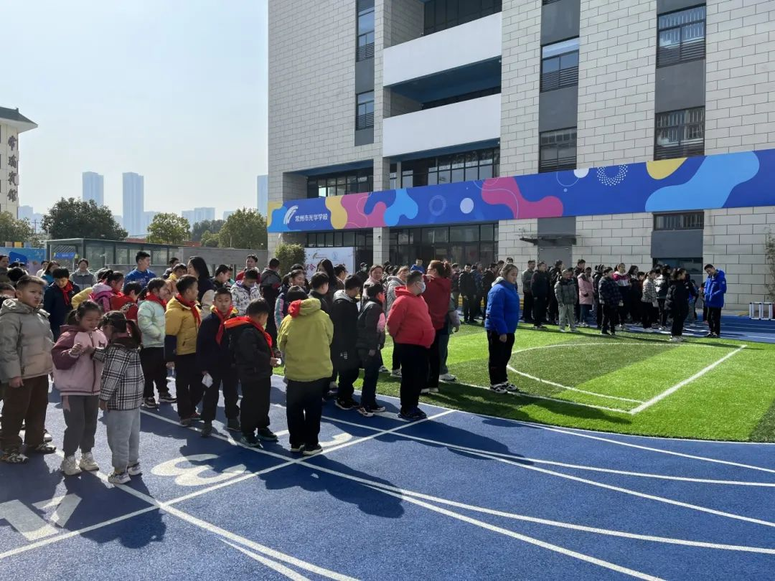

此次光华学校开展的消防应急疏散演练，为全校师生上了一堂生动的安全教育课。我们期待未来，光华学校能够继续加强安全教育，提高师生应对突发情况的能力，为学校的和谐稳定提供坚实的保障。

（声明：学校仅为教育宣传等非商业用途使用学生的肖像、姓名、个人信息等人格权益，任何组织或个人不得基于商业用途转载或使用，否则，将依法承担法律责任。）

  撰  稿/摄  影 | 袁鸿飞

                      编  辑 | 史   文

                      审  核 | 霍莉萍

 